智能信息处理电子系统设计实验
组号：12

班级：信息2301
学号：2234112313
姓名：杜斯博
班级：信息2301
学号：2234214025
姓名：敖凯航
班级：信息2301
学号：2231211010
姓名：殷尚恺

实验三：电子秤设计与实现

一、实验内容
1. ADC驱动：
使用单片机编写程序，实现TLC1549的驱动。
2. 小信号调理：
在Multisim或其它电路仿真软件里，搭建仪表放大器，仿真电路功能并分析。
3. 电子秤：
在1和2的基础上，设计实现电子秤。
1）在面包板搭建压力信号调理电路。
2）使用51文具盒测量电压信号，计算得到重量并显示。

二、实验原理
1. TLC1549 ADC的内部结构及电路原理：
TLC1549的内部结构主要由以下几个核心部分组成：
模拟输入通道与采样保持电路：模拟输入信号通过引脚进入芯片内部。采样保持电路负责在转换周期开始时，采集并“保持”输入电压的瞬时值，确保在后续的转换过程中，输入电压是稳定的。
数模转换器：这是SAR ADC的核心。它通常是一个电容阵列DAC。根据输入的数字码，DAC可以产生一个对应的精确模拟电压。
电压比较器：它将采样保持电路输出的待测电压与DAC产生的参考电压进行比较。比较器的输出结果（高或低）决定了当前位的数字值是‘1’还是‘0’。
逐次逼近寄存器与控制逻辑：这是ADC的“大脑”。它从一个最高有效位开始，依次设定DAC的每一位，并根据比较器的结果来决定该位是保留还是清除，然后移动到下一位。这个过程一直持续到最低有效位。
输出移位寄存器与三态门：当转换完成后，10位数字结果存储在输出寄存器中。在时钟的控制下，通过数据输出引脚以高位在前的方式串行输出。I/O CLOCK时钟信号控制数据输出的节奏。CS片选信号用于使能数据输出。
2. 电路原理与工作过程：
1) TLC1549的工作时序是其原理的关键，通常分为两个阶段：
采样阶段：
当CS片选信号变为低电平时，ADC开始工作。在前10个I/O CLOCK时钟周期，ADC内部正在进行上一次的转换，同时将上一次的转换结果从DATA OUT引脚串行输出。在此期间，模拟输入引脚与内部的采样保持电容连接，对输入信号进行采样。
转换与输出阶段：
在第10个I/O CLOCK的下降沿，采样阶段结束，采样保持电路进入“保持”状态，锁定输入电压。从此刻开始，控制逻辑启动逐次逼近过程。它需要一段时间（称为转换时间，通常需要21个内部时钟周期）来完成10位数据的比较和确定。在转换的同时，主控制器可以继续提供I/O CLOCK。从第11个时钟脉冲开始，新的转换结果（从最高位MSB开始）会出现在DATA OUT引脚上，供主控制器读取。当CS变为高电平后，DATA OUT引脚变为高阻态，转换过程被终止。如果CS保持低电平，在输出完10位数据后，ADC会开始新一轮的采样。
2) SPI总线的通信原理:
SPI是一种高速，全双工，同步的通信总线，采用主从模式。
SPI总线通常使用 4根线进行通信：
SCLK输出：串行时钟，由主设备产生并控制，用于同步数据位传输。
MOSI输出：主设备数据输出，从设备数据输入。主设备通过此线向从设备发送数据。
MISO输入：主设备数据输入，从设备数据输出。主设备通过此线接收从设备发送的数据。
CS/SS输出：片选（或从设备选择）。由主设备控制，用于选中要进行通信的从设备。低电平有效。
SPI总线的通信过程：
1. 完成初始化：主设备将目标从设备的 CS 引脚拉至低电平
2. 生成时钟信号：主设备开始产生 SCLK 时钟脉冲。在每个时钟周期内， 主设备通过 MOSI 线发送 1 位数据给从设备，从设备通过 MISO 线发送 1 位数据给主设备。经过 8 个或 16 个时钟周期（取决于数据帧大小），一个完整的数据字节/字就传输完毕了。
3. 结束通讯：传输完成后，主设备将 CS 引脚拉回高电平
3) 称重传感器的结构和原理：
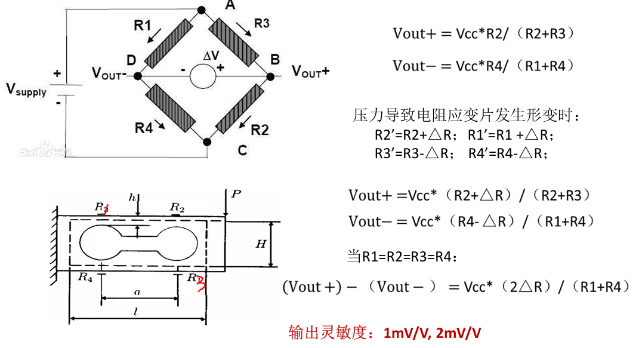
4) 仪表放大器的电路结构和原理:
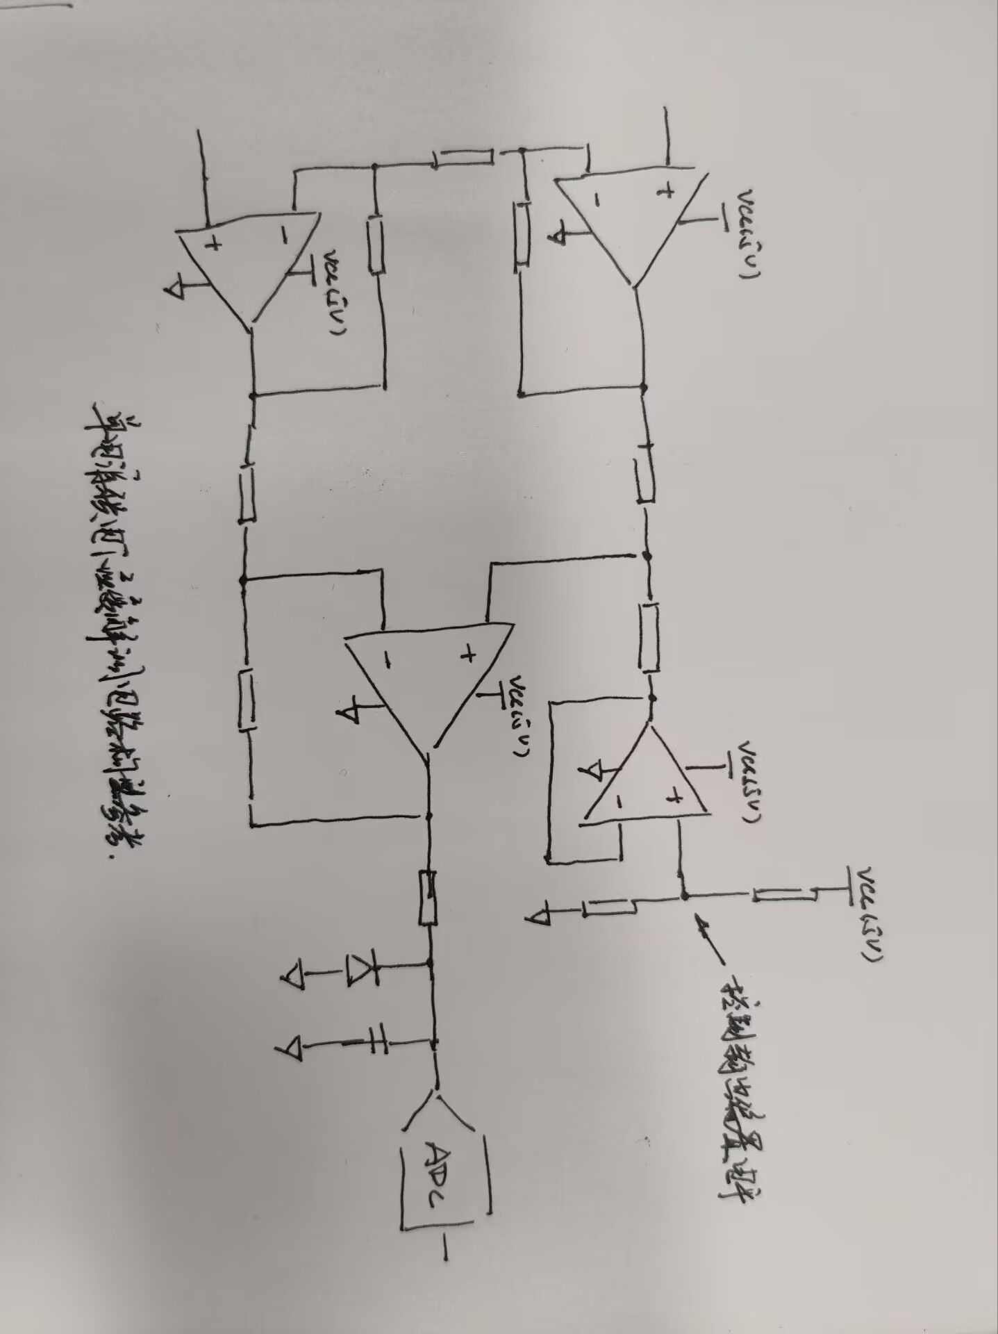
第一级： 由两个同相放大器A1和A2组成。它们提供高输入阻抗，并且增益由单个电阻Rg设定。
第二级： 由一个差分放大器A3组成。它将A1和A2输出的差分信号转换为单端输出，并抑制共模信号。
此外因为ADC工作时要求电压大于0，所以在右上角部分添加直流偏置来保证。

三、实验过程
1. 电路的multisim仿真：
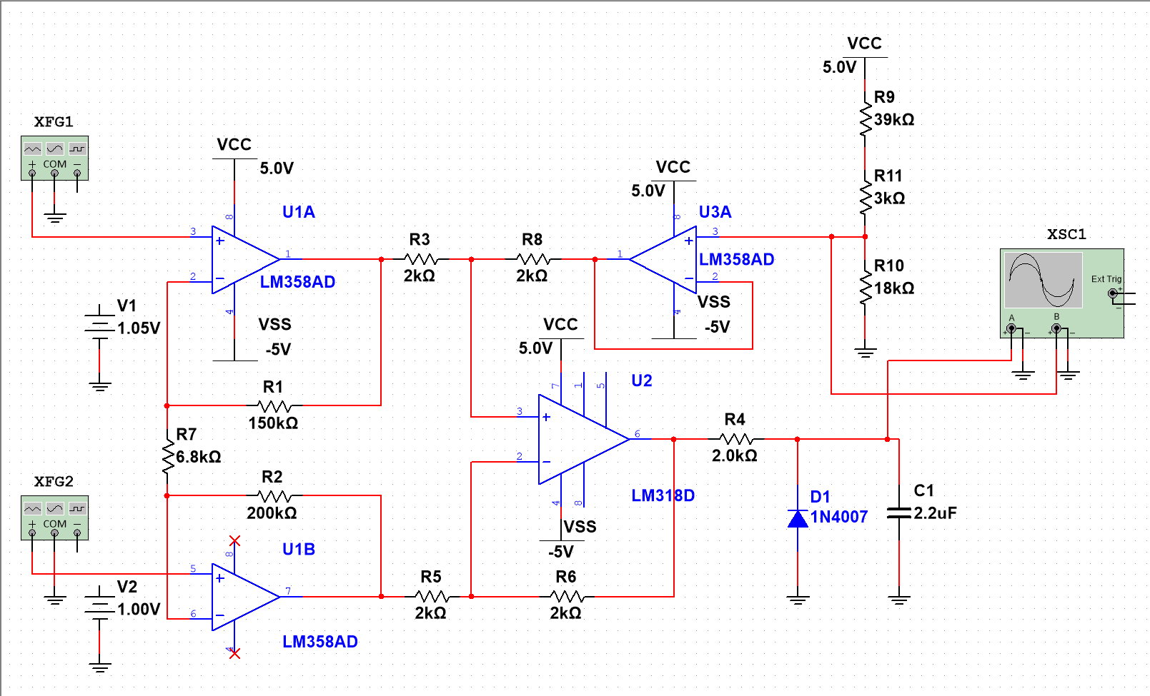
直流偏置：约为1.5V。
R1=R2 R3=R4 Rf=R5时：增益。
在输入10Hz 1.1Vp和10Hz 1.0Vp的条件下，输出为：
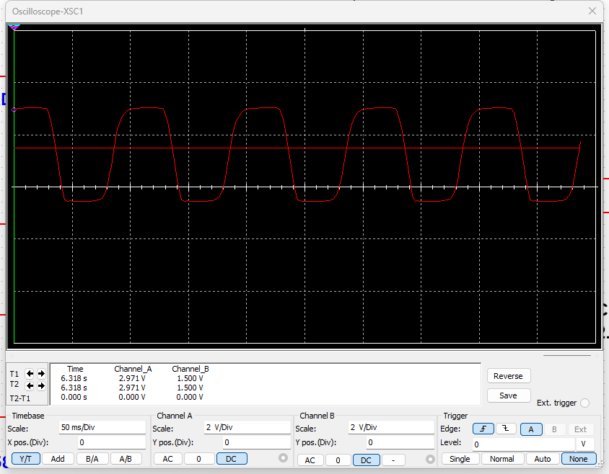
2. 整个电子秤的实现和测试过程
首先搭建调理放大电路和直流偏置：
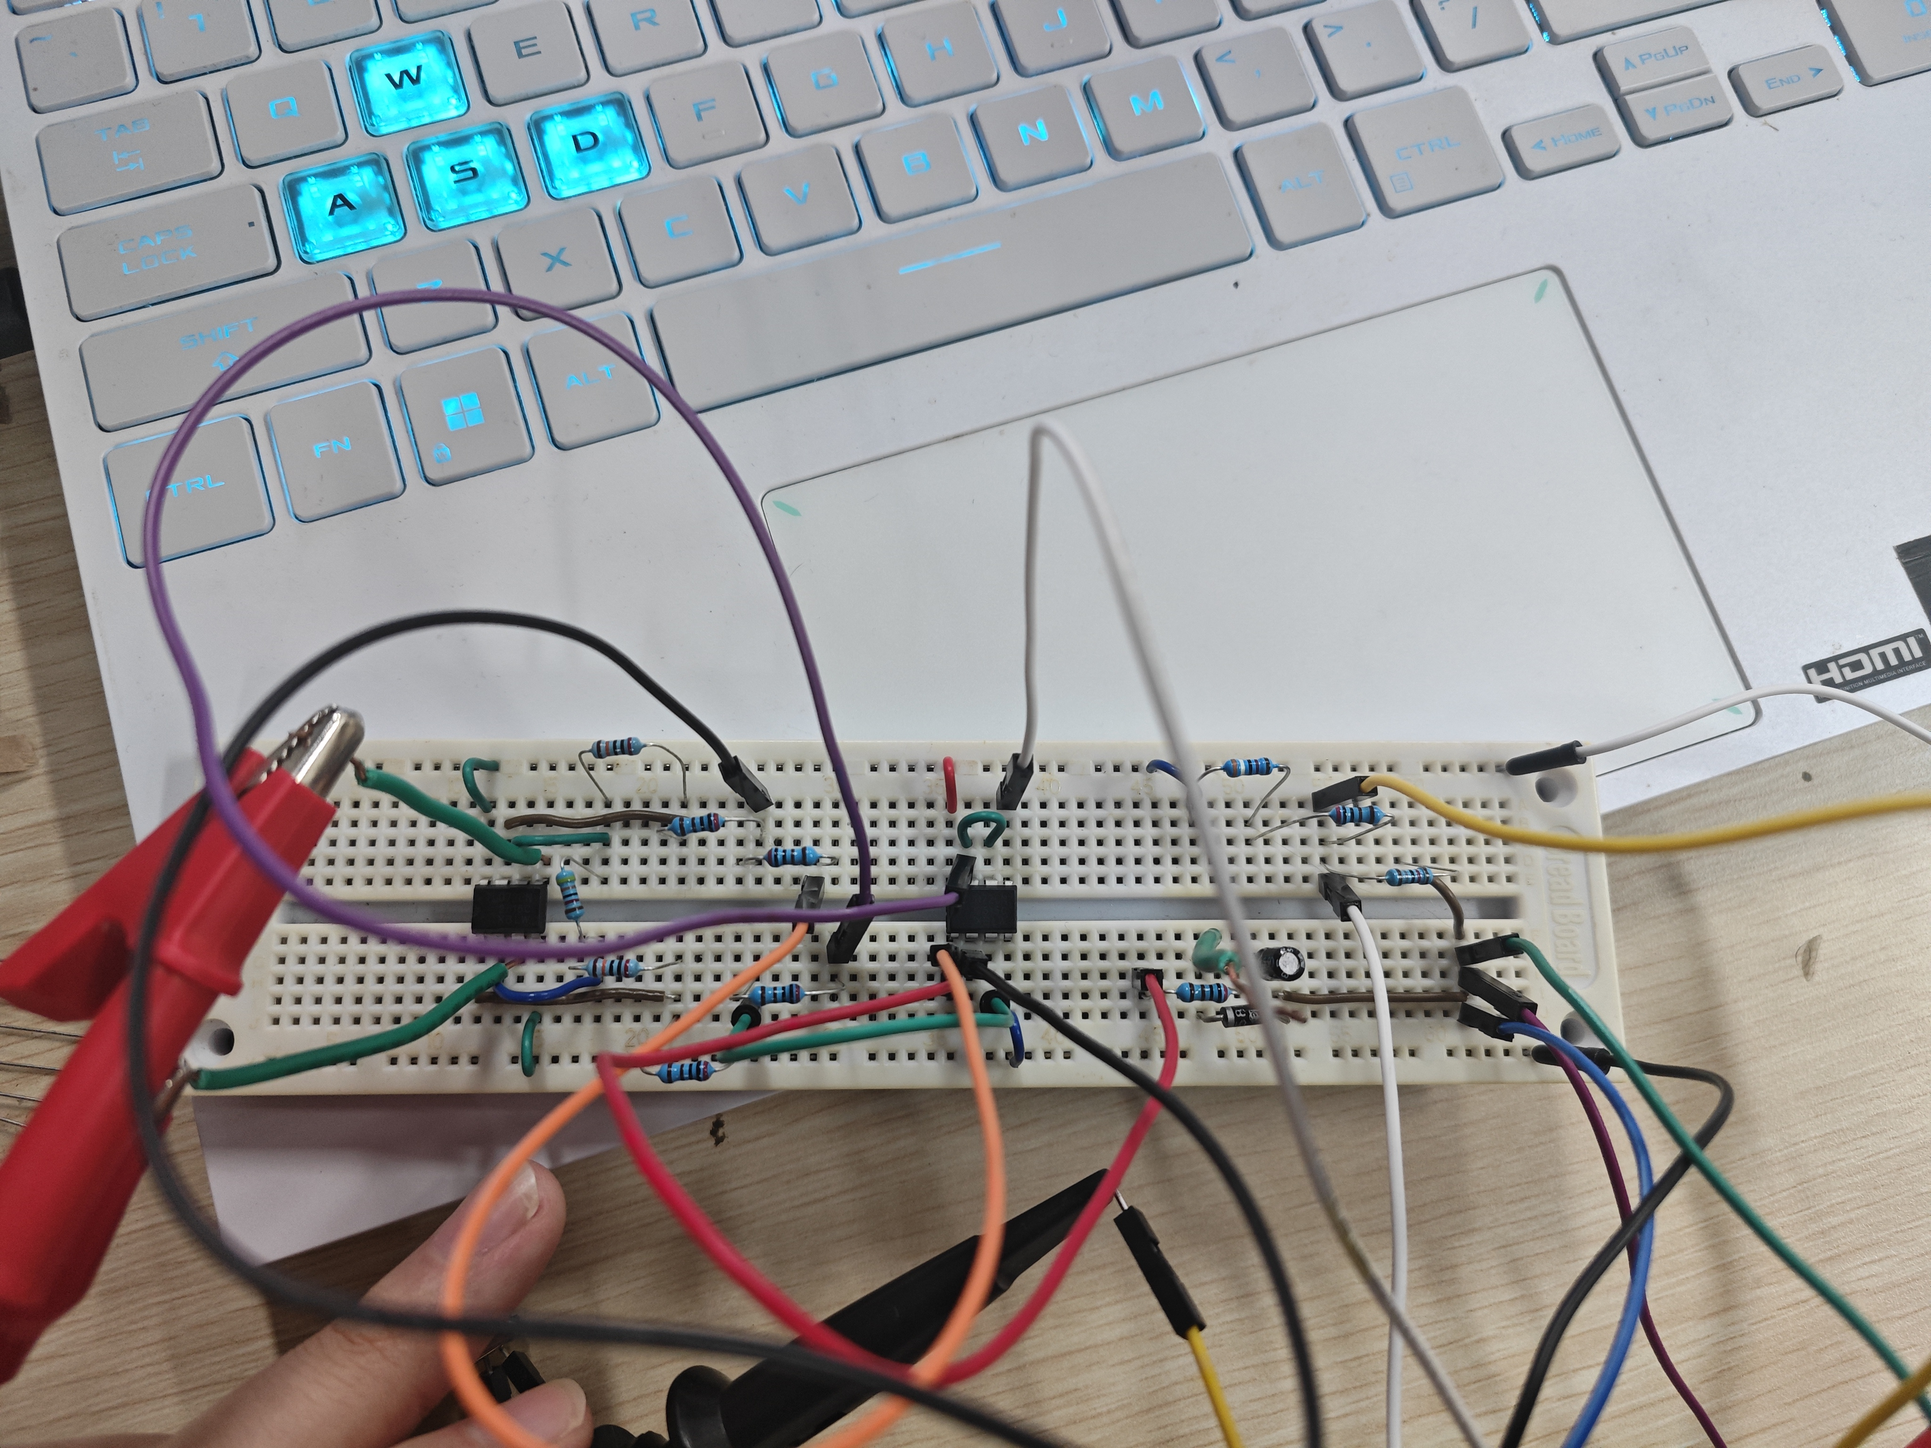
使用信号发生器输出小信号进行测试，在示波器上得到正确的输出：输入信号经放大后在偏置电压准线上下波动，验证结果正确后连接传感器。
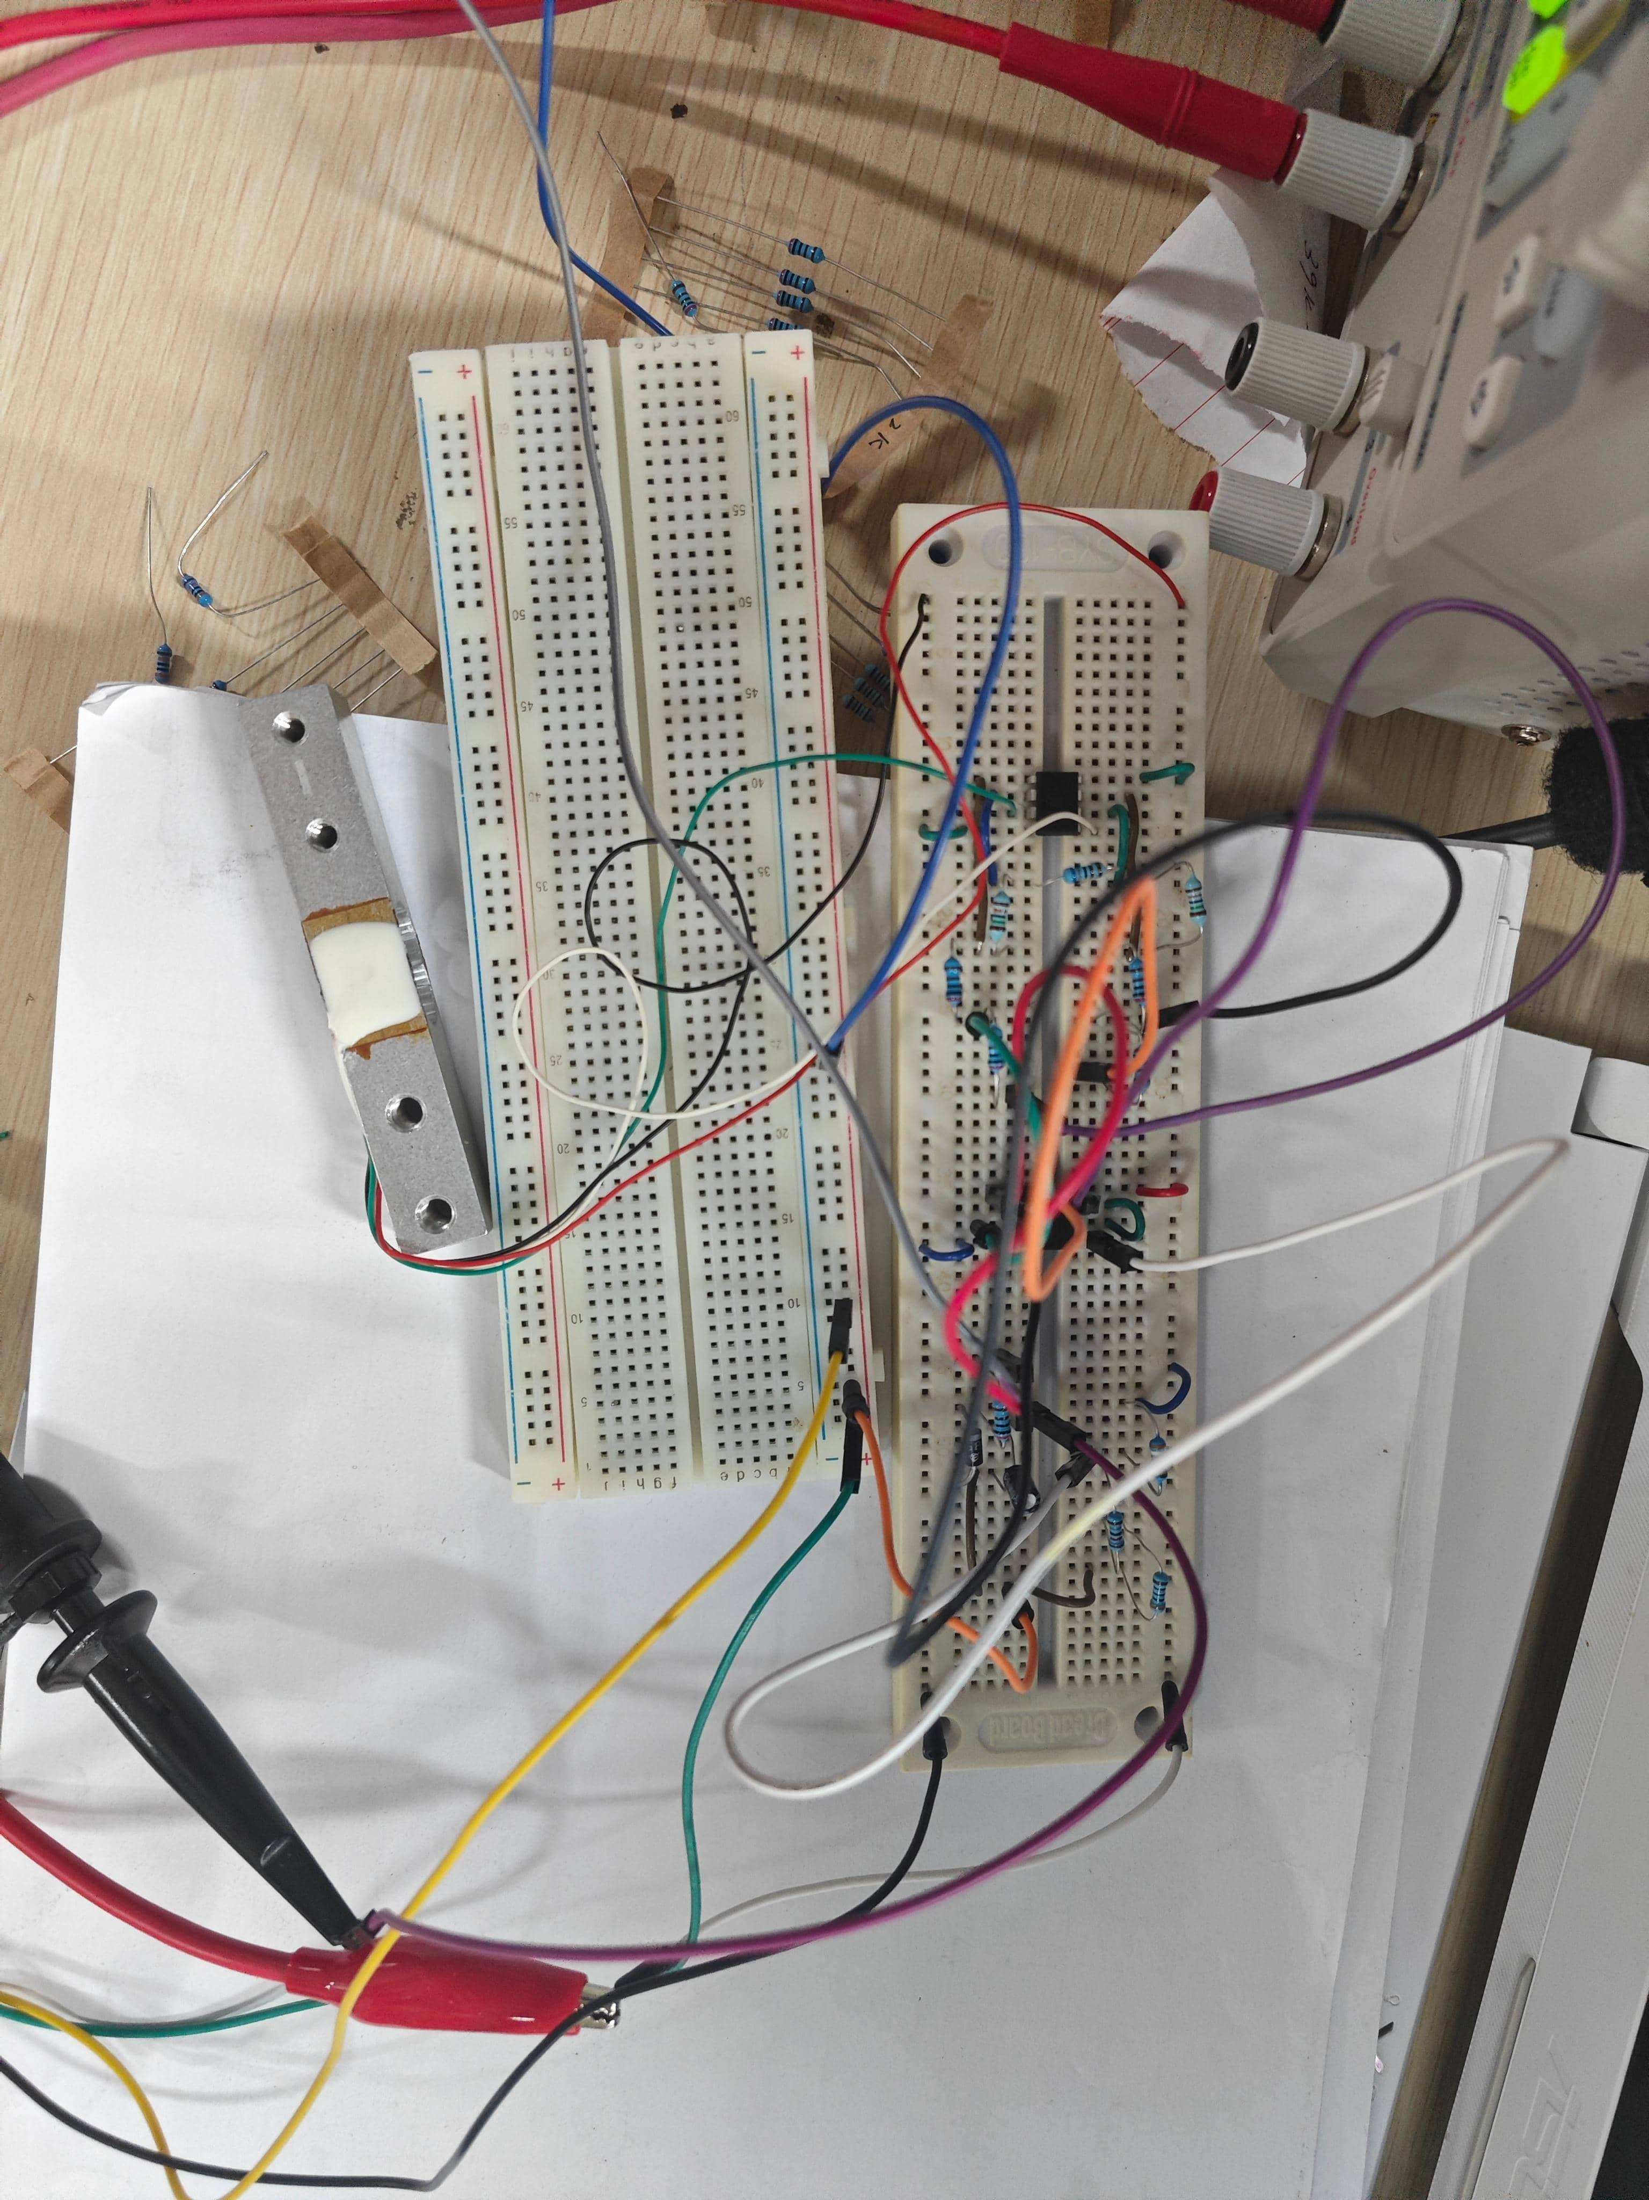
在连接传感器后，应连接单片机开启程序，对压力传感器施加最大压力并观察单片机处理的数值结果，以此为标准计算传感器灵敏度。在此基础上，调整放大电路电阻大小，以此调节放大倍数，并配合调整代码参数满足量程要求。
进行按压时，注意应当使用较大力按压确保满量程。

四、实验结果及分析
1. 仿真结果：
经过连接传感器后的操作和计算后，最终确定各项元件参数，模拟电路仿真如图：
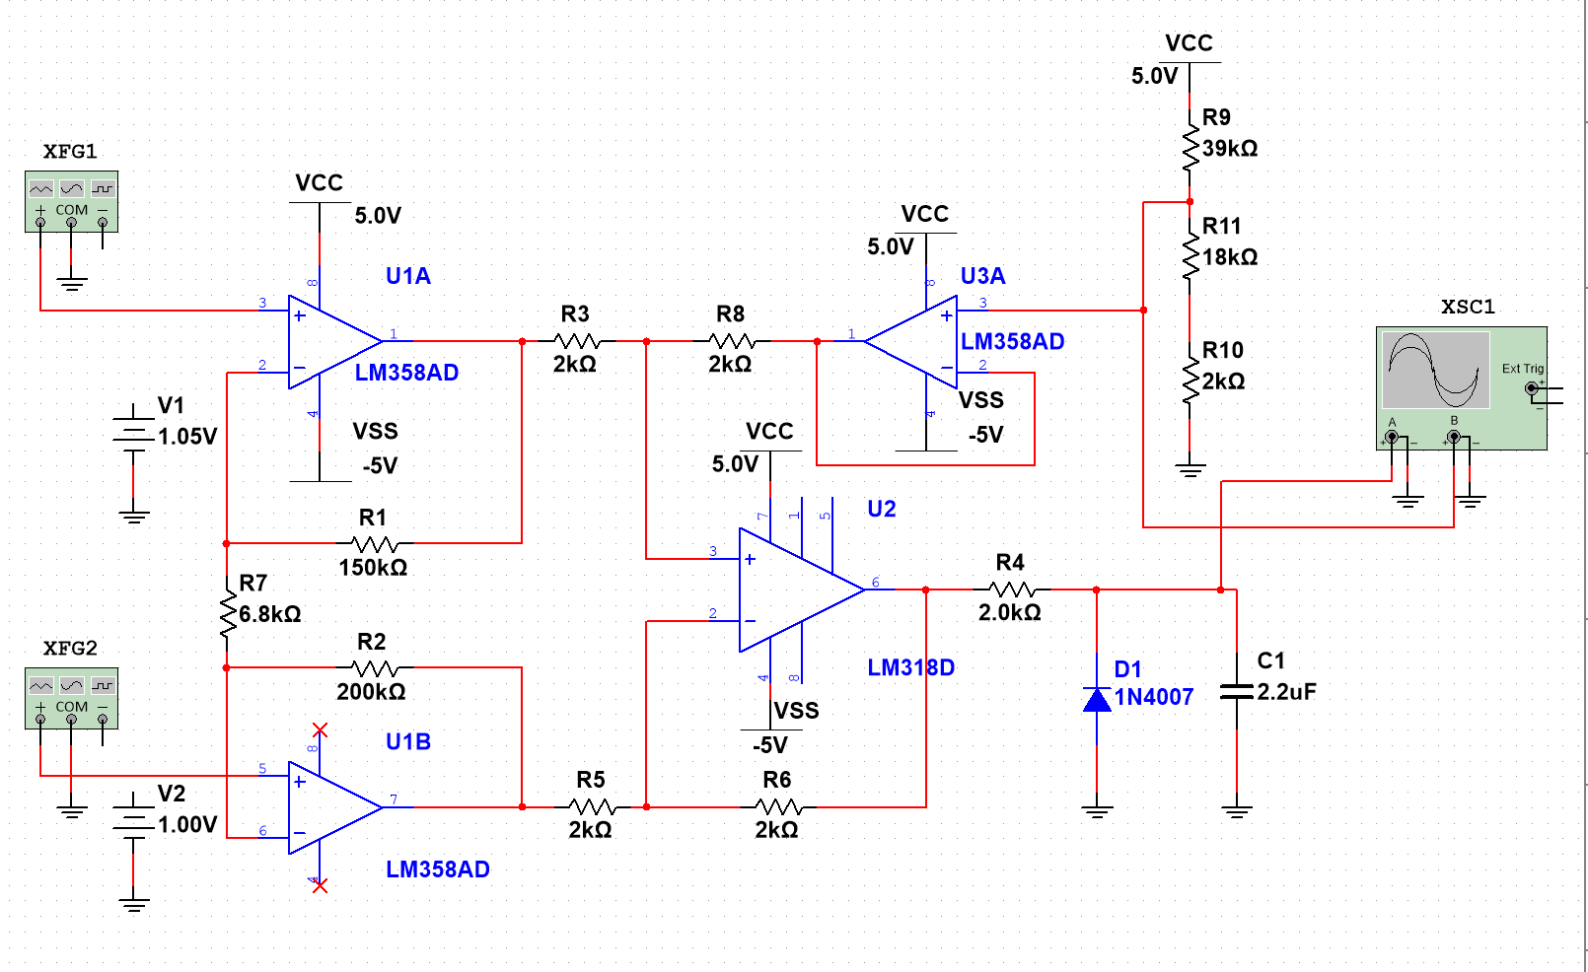
直流偏置：约为1.5V。在没有连接单片机时，1.5V左右的偏置电压是能稳定输出的，但是在连接上单片机后，由于电路结构和内部阻抗变化，偏置电压将会下降到1.3V左右，因此调节偏置电路部分如上图，才能得到1.5V左右的偏置电压。
R1=R2 R3=R4 Rf=R5时：增益。
在输入10Hz 1.1Vp和10Hz 1.0Vp的条件下，输出为：
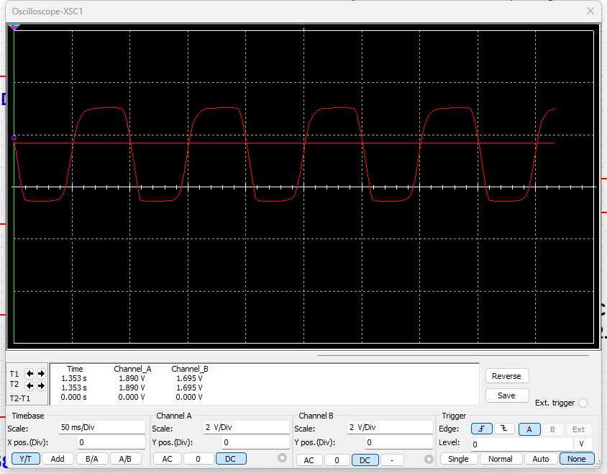
2. 完成全部电路连接后测压结果：
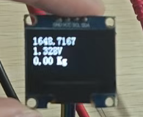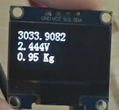
在没有进行按压时为，偏置电压为1.328v（上文已说明偏离1.5V的原因），经单片机计算后显示重量为0.00Kg。
在进行按压时，随着施加力的不同，单片机计算出的重量显示也随时间不断更新，量程为0.00-1.00V。
未按压时电压与直流偏置电压相当，按压后能够完整看到0-1kg的示数变化。

五、总结
通过本次实验，我们学习了模数转换的相关过程，并且成功应用相应设备完成了1kg称重器的搭建。压力传感器将外在压力转化为较小电压，经过压力传感器放大，得到适配tlc1549的工作电压，并通过tlc1549转换。
应当注意到在使用tlc1549时因保证电压为正，所以需要相应的配套的偏置电源，同时考虑到电源并不稳定，需测试直流与交流两种形式。
在实验中遇到了初始设计电路与实验器材中的电阻并不匹配的问题，我们临时修改了电路，通过等比例放大，使用近似电阻替代，完成了实验。同时我们发现初始仿真的放大倍数较小，不能稳定的达到工作电压，将放大倍数也进行了相应的调整。
通过这次实验认识到，仿真实验与现实有着较大差别，应尽可能的考虑可行性，通过不断优化仿真来方便现实中进行实验，出现问题时应将仿真与现实一一对应，寻找是哪一部分元器件出现问题，使仿真结果无法达成。

六、单片机源代码（main函数）：
/* USER CODE BEGIN Header */
/**
******************************************************************************
* @file : main.c
* @brief : Main program body
******************************************************************************
* @attention
*
* Copyright (c) 2025 STMicroelectronics.
* All rights reserved.
*
* This software is licensed under terms that can be found in the LICENSE file
* in the root directory of this software component.
* If no LICENSE file comes with this software, it is provided AS-IS.
*
******************************************************************************
*/
/* USER CODE END Header */
/* Includes ------------------------------------------------------------------*/
#include "main.h"
#include "adc.h"
#include "dma.h"
#include "i2c.h"
#include "tim.h"
#include "gpio.h"

/* Private includes ----------------------------------------------------------*/
/* USER CODE BEGIN Includes */
#include "oled.h"
#include "led.h"
#include "delay.h"
#include "key.h"
#include "sys.h"
/* USER CODE END Includes */

/* Private typedef -----------------------------------------------------------*/
/* USER CODE BEGIN PTD */

/* USER CODE END PTD */

/* Private define ------------------------------------------------------------*/
/* USER CODE BEGIN PD */
char tim2_1s_flag=1;
int tim2_count=0,tim3_count=0;
uint32_t tim4_count=0;

uint32_t adc_buffer[1024],total=0;
double adc_average;
#define adc_buffer_size 1024
#define v_ref 3.3
char adc_conv_flag=0;

#define kg_ref 1 //最大质量
#define v_gain 44.12 //放大倍数
#define out_max 0.0265 //最大质量对应的差分电压
double kg_average;

/* USER CODE END PD */

/* Private macro -------------------------------------------------------------*/
/* USER CODE BEGIN PM */

/* USER CODE END PM */

/* Private variables ---------------------------------------------------------*/

/* USER CODE BEGIN PV */

/* USER CODE END PV */

/* Private function prototypes -----------------------------------------------*/
void SystemClock_Config(void);
/* USER CODE BEGIN PFP */

/* USER CODE END PFP */

/* Private user code ---------------------------------------------------------*/
/* USER CODE BEGIN 0 */

// 中断函数 zhong duan
void HAL_TIM_PeriodElapsedCallback(TIM_HandleTypeDef *htim)
{
UNUSED(htim);

if(htim==&htim2){
tim2_count++;
if(tim2_count%1000==0){
tim2_1s_flag=1;
}
}

if(htim==&htim3){
tim3_count++;
}

if(htim==&htim4){
tim4_count++;
}

}

//捕获回调
void HAL_TIM_IC_CaptureCallback(TIM_HandleTypeDef *htim){

if(htim==&htim4){

}
}

//adc
void HAL_ADC_ConvCpltCallback(ADC_HandleTypeDef* hadc){
if(hadc==&hadc1){
adc_conv_flag=1;
}
}

/* USER CODE END 0 */

/**
* @brief The application entry point.
* @retval int
*/
int main(void)
{

/* USER CODE BEGIN 1 */
/* USER CODE END 1 */

/* MCU Configuration--------------------------------------------------------*/

/* Reset of all peripherals, Initializes the Flash interface and the Systick. */
HAL_Init();

/* USER CODE BEGIN Init */

/* USER CODE END Init */

/* Configure the system clock */
SystemClock_Config();

/* USER CODE BEGIN SysInit */
HAL_Delay(100);
/* USER CODE END SysInit */

/* Initialize all configured peripherals */
MX_GPIO_Init();
MX_DMA_Init();
MX_I2C1_Init();
MX_TIM2_Init();
MX_TIM3_Init();
MX_TIM4_Init();
MX_ADC1_Init();
/* USER CODE BEGIN 2 */

///////// KEY_Init();
///////// LED_Init();

HAL_TIM_Base_Start_IT(&htim2);
HAL_TIM_PWM_Start(&htim3,TIM_CHANNEL_1);//pwm 1hz 50%
HAL_TIM_Base_Start_IT(&htim3);
// HAL_TIM_IC_Start_IT(&htim4,TIM_CHANNEL_1);//使能捕获与中断
HAL_ADC_Start_DMA(&hadc1,(uint32_t *)adc_buffer,adc_buffer_size);

OLED_Init();

/* USER CODE END 2 */

/* Infinite loop */
/* USER CODE BEGIN WHILE */
while (1)
{

if(adc_conv_flag){
adc_conv_flag=0;
for(int i=0;i<adc_buffer_size;i++){
total+=adc_buffer[i];
}

adc_average=1.0*total/adc_buffer_size;
total=0;

OLED_ShowNum(1,1,(uint16_t)adc_average,4);
OLED_ShowChar(1,5,'.');
OLED_ShowNum(1,6,(uint16_t)((adc_average-(int)adc_average)*10000),4);
OLED_ShowString(1,10," ");

adc_average/=4095.0f;
adc_average*=v_ref;

if(adc_average>=1.33){
kg_average=adc_average-1.33;
}else kg_average=1.33-adc_average;
kg_average=kg_average/v_gain/out_max*kg_ref;

}

OLED_ShowNum(2,1,(uint16_t)adc_average,1);
OLED_ShowChar(2,2,'.');
OLED_ShowNum(2,3,(uint16_t)((adc_average-(int)adc_average)*1000),3);
OLED_ShowString(2,6,"V");

OLED_ShowNum(3,1,(uint16_t)kg_average,1);
OLED_ShowChar(3,2,'.');
OLED_ShowNum(3,3,(uint16_t)((kg_average-(int)kg_average)*100),2);
OLED_ShowString(3,6,"Kg");

HAL_Delay(50);

/* USER CODE END WHILE */

/* USER CODE BEGIN 3 */
}
/* USER CODE END 3 */
}

/**
* @brief System Clock Configuration
* @retval None
*/
void SystemClock_Config(void)
{
RCC_OscInitTypeDef RCC_OscInitStruct = {0};
RCC_ClkInitTypeDef RCC_ClkInitStruct = {0};

/** Configure the main internal regulator output voltage
*/
__HAL_RCC_PWR_CLK_ENABLE();
__HAL_PWR_VOLTAGESCALING_CONFIG(PWR_REGULATOR_VOLTAGE_SCALE1);

/** Initializes the RCC Oscillators according to the specified parameters
* in the RCC_OscInitTypeDef structure.
*/
RCC_OscInitStruct.OscillatorType = RCC_OSCILLATORTYPE_HSE;
RCC_OscInitStruct.HSEState = RCC_HSE_ON;
RCC_OscInitStruct.PLL.PLLState = RCC_PLL_ON;
RCC_OscInitStruct.PLL.PLLSource = RCC_PLLSOURCE_HSE;
RCC_OscInitStruct.PLL.PLLM = 25;
RCC_OscInitStruct.PLL.PLLN = 336;
RCC_OscInitStruct.PLL.PLLP = RCC_PLLP_DIV2;
RCC_OscInitStruct.PLL.PLLQ = 4;
if (HAL_RCC_OscConfig(&RCC_OscInitStruct) != HAL_OK)
{
Error_Handler();
}

/** Initializes the CPU, AHB and APB buses clocks
*/
RCC_ClkInitStruct.ClockType = RCC_CLOCKTYPE_HCLK|RCC_CLOCKTYPE_SYSCLK
|RCC_CLOCKTYPE_PCLK1|RCC_CLOCKTYPE_PCLK2;
RCC_ClkInitStruct.SYSCLKSource = RCC_SYSCLKSOURCE_PLLCLK;
RCC_ClkInitStruct.AHBCLKDivider = RCC_SYSCLK_DIV1;
RCC_ClkInitStruct.APB1CLKDivider = RCC_HCLK_DIV4;
RCC_ClkInitStruct.APB2CLKDivider = RCC_HCLK_DIV2;

if (HAL_RCC_ClockConfig(&RCC_ClkInitStruct, FLASH_LATENCY_5) != HAL_OK)
{
Error_Handler();
}
}

/* USER CODE BEGIN 4 */

/* USER CODE END 4 */

/**
* @brief This function is executed in case of error occurrence.
* @retval None
*/
void Error_Handler(void)
{
/* USER CODE BEGIN Error_Handler_Debug */
/* User can add his own implementation to report the HAL error return state */
__disable_irq();
while (1)
{
}
/* USER CODE END Error_Handler_Debug */
}
#ifdef USE_FULL_ASSERT
/**
* @brief Reports the name of the source file and the source line number
* where the assert_param error has occurred.
* @param file: pointer to the source file name
* @param line: assert_param error line source number
* @retval None
*/
void assert_failed(uint8_t *file, uint32_t line)
{
/* USER CODE BEGIN 6 */
/* User can add his own implementation to report the file name and line number,
ex: printf("Wrong parameters value: file %s on line %d\r\n", file, line) */
/* USER CODE END 6 */
}
#endif /* USE_FULL_ASSERT */

